**COMMUNIQUE Colmar, 20.04.2016**

Freudenberg Performance Materials renforce la position de ses chiffons légers Evolon dans le nettoyage industriel.

Le fabricant leader mondial des textiles techniques présente ses derniers développements pour l’essuyage haute-technologie au salon américain IDEA 2016.

Initialement conçu comme un tissu durable avec des propriétés remarquables, Evolon est utilisé depuis plus d'une décennie en chiffons de nettoyage haute technologie résistants à des centaines de lavages sans perte d’efficacité. Repoussant les limites de cette technologie unique brevetée mondialement, Freudenberg s’est appuyée sur ces points forts pour combiner les avantages des microfilaments et la commodité des articles jetables, et ainsi développer sa gamme de supports légers d’essuyage. Les essuies Evolon offrent les meilleures performances de nettoyage de leur catégorie grâce à la finesse et à la densité des microfilaments. Secs ou pré-imprégnés, les chiffons légers Evolon sont conçus pour des applications hautement exigeantes nécessitant la meilleure préservation de surface, et sont actuellement qualifiés ou en cours de qualification par les industries automobile et aérospatiale. Les chiffons légers Evolon donnent à Freudenberg l'opportunité de consolider sa position sur le segment du nettoyage industriel.

Grâce à ses microfilaments de longueur infinie, Evolon ne libère pas de fibrilles, est résistant, mécaniquement stable et isotrope, offrant une longévité accrue et une stabilité à l’utilisation pour les lingettes jetables et semi-jetables, sèches ou humides. Avec une taille de microfilaments environ 10 fois plus fine que la microfibre standard, les lingettes qui utilisent la technologie Evolon fournissent une performance de nettoyage exceptionnelle, sans traces, et absorbent jusqu'à 4 fois leur poids en eau et 8 fois leur poids en huile. Tous ces avantages-clés se révèlent très bénéfiques dans les environnements industriels de haute technologie.

Descendant jusqu’à 30g/m², les lingettes en microfilaments Evolon sont 1,5 à 2 fois plus légères que les lingettes légères obtenues en utilisant des procédés conventionnels. Le design et les modèles sont flexibles : à plat, en mesh ou avec les nouvelles structures 3D, pour satisfaire le besoin de différenciation exprimé par les clients. "Le design était à l'origine un sujet plus important sur les marchés de consommation, mais le marché industriel nous demande de plus en plus de fournir des produits dotés d’un visuel unique avec une performance de nettoyage supérieure. Evolon répond à cette demande aussi. », explique Jean-François Kerhault, business segment manager Evolon. A cet égard, le modèle révolutionnaire Evolon 3D a été nominé comme un des trois finalistes de la catégorie marchandises en rouleaux au salon IDEA16 à Boston.

De nombreux clients imprègnent les supports Evolon, pour fournir des lingettes humides à fonction ciblée et répondre à la demande d’un marché industriel de plus en plus segmenté. Grâce à la structure en microfilaments, l'imprégnation reste stable tout au long de la durée de vie du produit, pour assurer une distribution de liquide constante. La composition du textile en microfilaments Evolon est compatible avec une multitude de pré-imprégnations, lotions de nettoyage, solvants et IPA. « Evolon est également résistant aux désinfectants à base de peroxyde, contrairement à d'autres matériaux concurrents. Cela apporte un avantage significatif à nos clients, en leur permettant d'utiliser une plus grande variété d'agents de nettoyage », ajoute Jean-François Kerhault.

Les supports légers Evolon sont faciles à transformer dans une grande variété de formats : lingettes à plat, rouleaux pré-découpés, boîtes distributrices et chiffons entrepliés...

La gamme Evolon s’étend de 30g/m² à 240g/m² et les tissus sont certifiés Oeko-Tex Standard 100 classe de produit I. L’usine Freudenberg produisant Evolon est certifiée ISO 9001, ISO 14001, OHSAS 18001 et ISO 50001.

Photos:

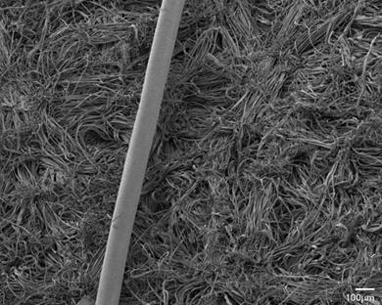

Un cheveu sur la surface d’Evolon. Les microfilaments Evolon sont jusqu’à 100 fois plus fins qu’un cheveu humain, ce qui procure des propriétés exceptionnelles

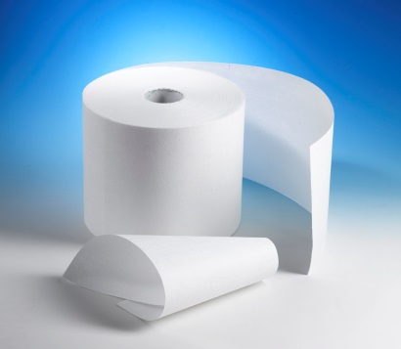

Rouleau d’essuyage prédécoupé en Evolon

Merci d’envoyer vos questions et toute correspondance à:

Freudenberg Performance Materials

Freudenberg Evolon sasu

Isabelle Kugler, Manager Marketing & Communication

20 rue Ampère, 68000 Colmar, France

+33 3 89 20 64 79

isabelle.kugler@freudenberg-pm.com

www.evolon.com

Merci d’envoyer vos copies de publication à cette adresse.

A propos de Freudenberg Performance Materials

Freudenberg Performance Materials est un fournisseur leader mondial de textiles techniques innovants pour un large éventail de marchés et d’applications tels que l’habillement, l'automobile, les matériaux de construction, l'hygiène, le médical, la chaussure et les articles en cuir, et les spécialités. En 2015, La société génère un chiffre d'affaires de près de 980 millions d'euros, a plus de 25 sites de production dans 14 pays, et compte plus de 3800 personnes. Freudenberg Performance Materials a de nombreuses années d'expérience dans les textiles et applications techniques. La société attache une grande importance à la responsabilité sociale et environnementale. Pour plus d’information : www.freudenberg-pm.com

La société fait partie du Groupe Freudenberg, qui en 2015, a employé plus de 40 000 personnes dans environ 60 pays, et généré un chiffre d’affaires de plus de 7,5 milliards d'euros (incluant la consolidation prorata des joint-ventures 50-50). Pour plus d’information: www.freudenberg.com